INSETOS NÃO CATALOGADOS

* NOME: *NYSIUS* SP
* NOME: *CURICTA BRASILIENSIS*
* NOME: *PROXYS ALBOPUNCTULATUS* (PALISOT DE BEAUVOIS 1805)
* NOME: *NYSIUS* SP
* NOME: *APIOMERUS* SP.
* NOME: *ORIUS INSIDIOSUS*
* NOME: *PANGAEUS* SP
* NOME: *ZICCA NIGROPUNCTATA*
* NOME: *PYEZODORUS GUILDINII*
* NOME: *SPHICTYRTUS* SP
* NOME: *SPARTOCERA* SPP
* NOME: *DIADITUS* SP.

GLR DESCULPA NÃO TER ENCONTRADO TUDO ☹

FAMÍLIA: GEOCORIDAE

SUBFAMÍLIA: NÃO ENCONTRADO

ORDEM: HEMIPTERA

ESPÉCIE: *GEOCORIS* SPP

NOME POPULAR: “PERCEVEJO-OLHUDO”, “PERCEVEJO-DE-OLHO-GRANDE”,

HABITAT: HORTALIÇAS FOLHOSAS, EM CULTURAS DE MILHO, SORGO, ALGODÃO, SOJA E OUTRAS HERBÁCEAS

DANOS: NÃO ENCONTRADO

APARÊNCIA (COR): COLORAÇÃO MARROM OU AMARELADA

FOTO

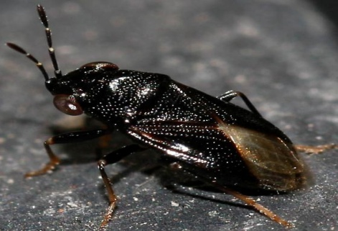

[BUGGUIDE.NET](https://bugguide.net/node/view/945330/bgimage)

TEXTO DESCRITIVO:

OS PERCEVEJOS DO GÊNERO GEOCORIS, OU PERCEVEJOS-OLHUDOS, SÃO INSETOS PEQUENOS, MEDEM ENTRE 2 E 4 MM DE COMPRIMENTO. OS ADULTOS TÊM FORMATO OVAL, DE COLORAÇÃO MARROM OU AMARELADA, POSSUEM APARELHO BUCAL COM TRÊS PARTES (SEGMENTOS), CABEÇA GRANDE E OLHOS AVERMELHADOS. AS FÊMEAS PÕEM SEUS OVOS DE PREFERÊNCIA NA FACE INFERIOR DAS FOLHAS, COM POSTURA DE APROXIMADAMENTE 300 OVOS DURANTE SEU CICLO DE VIDA.

REFERENCIA: <http://www.bio.ufpr.br/portal/pragasplantas/wp-content/uploads/sites/12/2013/11/manualinsetosbeneficosalgodao.pdf>

FAMÍLIA: PENTATOMIDAE

ESPÉCIE: *EUSCHISTUS HEROS*

*SUBFAMÍLIA: NÃO ENCONTRADO*

ORDEM: HEMIPTERA

NOME POPULAR: PERCEVEJO-MARROM, PERCEVEJO-DA-SOJA

HABITAT: FLORESTAS, TERRA CULTIVADA, POMARES

DANOS: OS PREJUÍZOS RESULTAM DA SUCÇÃO DE SEIVA DOS RAMOS OU HASTES E DE VAGENS, LIMITANDO A PRODUÇÃO. TAMBÉM INJETAM TOXINAS, PROVOCANDO A "RETENÇÃO FOLIAR"

APARÊNCIA (COR): COR MARROM ESCURA E [ABDOME](http://54.94.188.1/listapragas/praga.php?id=2565#modal-container-840) VERDE

FOTO

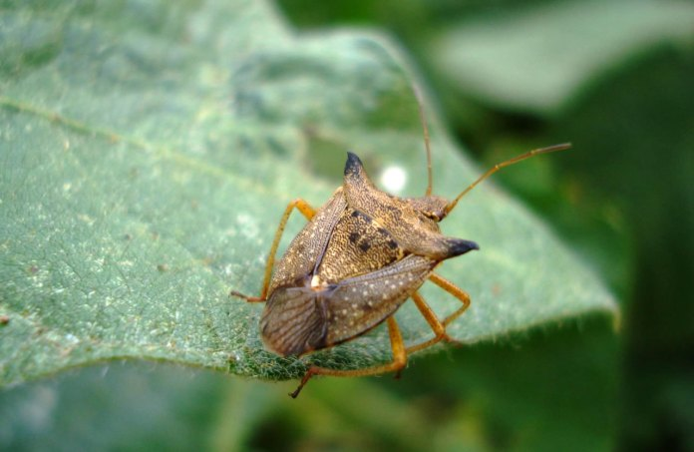 <https://www.agrolink.com.br/problemas/percevejo-marrom\_1953.html>

TEXTO DESCRITIVO:

OVOS: COLORAÇÃO AMARELA. [NINFA](http://54.94.188.1/listapragas/praga.php?id=2565#modal-container-904): COR MARROM OU CINZA, INICIALMENTE MEDE EM TORNO DE 1 MM DE COMPRIMENTO E ATINGE CERCA DE 4 MM DE COMPRIMENTO. ADULTO: POSSUI COR MARROM ESCURA E [ABDOME](http://54.94.188.1/listapragas/praga.php?id=2565#modal-container-840) VERDE, APRESENTA UMA MEIA-LUA BRANCA NO FINAL DO [ESCUTELO](http://54.94.188.1/listapragas/praga.php?id=2565#modal-container-741), MEDE 11 MM DE COMPRIMENTO, TEM EXPANSÕES LATERAIS DO PRONOTO(DORSO) EM FORMA DE ESPINHOS PONTIAGUDOS.

REFERENCIA: <https://www.agrolink.com.br/problemas/percevejo-marrom\_1953.html>

REFERENCIA: <http://www.defesavegetal.net/eusche>

REFERENCIA:<https://pt.wikipedia.org/wiki/Percevejo-marrom-da-soja>

FAMÍLIA: LYGAEIDAE

ESPÉCIE: *NYSIUS* SP

SUBFAMILIA: ORSILLINAE

ORDEM: HEMIPTERA

NOME POPULAR: NÃO TEM

DANOS: NÃO ENCONTRADO

HABITAT: NÃO ENCONTRADO

APARÊNCIA (COR): CINZA ESCURA

FOTO

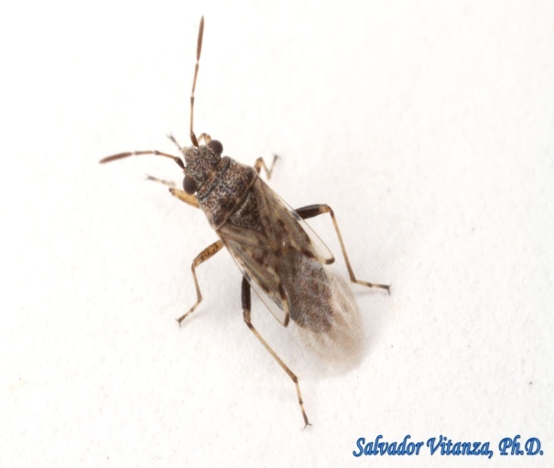 <[CalPhotos](https://calphotos.berkeley.edu/cgi/img_query?enlarge=0000+0000+0409+1117" \t "_blank)>

TEXTO DESCRITIVO: APRESENTA COR CINZA ESCURA E PORTE PEQUENO, MEDINDO 4 MM DE COMPRIMENTO E 1MM DE LARGURA. AS NINFAS SÃO BEM MÓVEIS NO SOLO E COM A INCIDÊNCIA SOLAR ALTA, SE ESCONDEM NA PALHADA DE ÁREAS COM**PLANTIO DIRETO** E NAS PLANTAS.

REFERENCIA: < <https://en.wikipedia.org/wiki/Nysius>>

REFERENCIA: < https://bugguide.net/node/view/44404>

FAMÍLIA: PENTATOMIDAE

ESPÉCIE: *NEZARA VIRIDULA*

*SUBFAMILIA:* [PENTATOMINAE](https://en.wikipedia.org/wiki/Pentatominae)

ORDEM: HEMIPTERA

NOME POPULAR: FEDE-FEDE-DA-SOJA, PERCEVEJO-VERDE, PERCEVEJO-VERDE-DA-SOJA, PERCEVEJO-DA-SOJA

HABITAT: ÁREAS DE LAVOURAS, PASTAGENS, BORDAS DE MATAS, JARDINS DE ÁREAS RURAIS E URBANAS.

DANOS: OS PERCEVEJOS INJETAM TOXINAS NOS GRÃOS, PERFURAM A PLANTA, ONDE FORMAM MANCHAS MARRONS OU ENEGRECIDAS. RETARDO DO CRESCIMENTO DOS FRUTOS IMATUROS. QUEDA PREMATURA DOS FRUTOS E FLORES. FRUTOS DEFORMADOS. POSSIBILITA A INSTALAÇÃO DE BACTÉRIAS E FUNGOS QUE INFECTAM CAROÇOS, NOZES E SEMENTE AFETANDO O SABOR DO PRODUTO. MANCHAS EM GRÃOS. SEMENTES ATROFIADAS, ENRUGADAS, DEFORMADAS E PRESENÇA DE MANCHA PRETA EM UMA DEPRESSÃO. FUMAGINA SOBRE FOLHAS. REDUÇÃO DA PRODUTIVIDADE DA PLANTA.

APARÊNCIA (COR): VERDE

FOTO

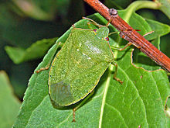

< https://en.wikipedia.org/wiki/Nezara\_viridula >

DESCRIÇÃO:

OVOS: SÃO DE COR CREME A AMARELA, LIGEIRAMENTE ALONGADOS, DEPOIS AMARELOS A ALARANJADOS, EM SEGUIDA, ROSADOS E, FINALMENTE, BRILHANTES. NINFAS: ANTENAS,NÃO POSSUEM ASAS, MAS POSSUEM ALMOFADAS LATERAIS,QUE SÃO DE COR PRETA QUANDO ECLODEM DO OVO E DE ACORDO COM O DESENVOLVIMENTO TORNAM-SE VERDES. ADULTOS: MEDEM, APROXIMADAMENTE 15 X 8 MM DE TAMANHO, POSSUEM COLORAÇÃO VERDE, TRÊS PEQUENOS PONTOS BRANCOS SÃO, GERALMENTE, EVIDENTES NA BORDA FRONTAL.

REFERENCIA: < <https://www.agrolink.com.br/problemas/percevejo-verde_39.html>>

REFERENCIA: < <http://www.defesavegetal.net/-nezavi>>

REFERENCIA: < https://pt.wikipedia.org/wiki/Nezara\_viridula>

FAMÍLIA: ALYDIDAE

ORDEM: HEMIPTERA

ESPÉCIE: *NEOMEGALOTOMUS PARVUS*

*SUBFAMILIA:NÃO ENCONTRADO*

NOME POPULAR: PERCEVEJO-FORMIGÃO

HABITAT: NÃO ENCONTRADO

DANOS: SEMENTE OU GRÃO, CAULE/RAMOS, CAUSA DANOS ÀS SEMENTES E GRÃOS DEVIDO AO FATO DE SUGÁ-LOS. A QUALIDADE DA SEMENTE É AFETADA. AS FERIDAS CAUSADAS PELO PERCEVEJO PODEM SER PORTA DE ENTRADA PARA FUNGOS.

APARÊNCIA: COLORAÇÃO MARROM OU MAIS ESCURA COM MANCHAS CLARAS NAS ANTENAS E LATERAIS

FOTO

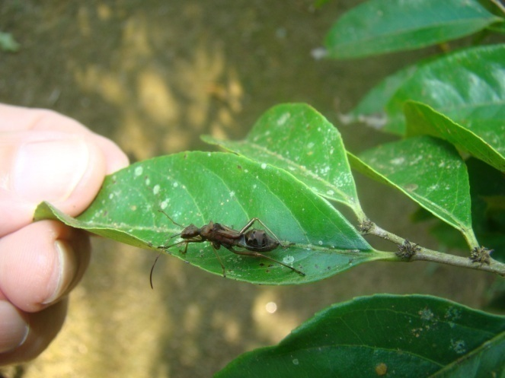<http://www.defesavegetal.net/nmglpa>

DESCRIÇÃO:

NA FASE ADULTA, ESSE INSETO É MUITO PARECIDO COM UMA VESPA. SEU CORPO É ALONGADO E FINO, DE COLORAÇÃO MARROM OU MAIS ESCURA COM MANCHAS CLARAS NAS ANTENAS E LATERAIS. O COMPRIMENTO VARIA DE 1 A 2 CM. JÁ SUAS NINFAS SE ASSEMELHAM A FORMIGAS, POIS POSSUEM COLORAÇÃO ESCURA, ASAS POUCO EVIDENTES E ABDOME VOLUMOSO. ESSA SEMELHANÇA LHE DEU O APELIDO DE FORMIGÃO. OS OVOS SÃO MARRONS E ENCONTRADOS EM GRUPOS NAS FOLHAS.

REFERENCIA: < http://www.defesavegetal.net/nmglpa>

FAMÍLIA: PENTATOMIDAE

ESPÉCIE: *PIEZODORUS GUILDINI*

ORDEM: HEMIPTERA

SUBFAMILIA:  ‎[PENTATOMINAE](https://es.wikipedia.org/wiki/Pentatominae)

NOME POPULAR: PERCEVEJO-VERDE-PEQUENO-DA-SOJA, PERCEVEJO-VERDE-PEQUENO, PERCEVEJO-PEQUENO, PERCEVEJO-VERDINHO-DA-SOJA

HABITAT: GIRASSOL, SOJA

DANOS: GIRASSOL, SOJA, O IMPACTO DA ALIMENTAÇÃO DESTES PERCEVEJOS PODE CAUSAR PERDAS SIGNIFICATIVAS NO RENDIMENTO, NA QUALIDADE E NO POTENCIAL GERMINATIVO DA SOJA. SÃO, TAMBÉM, RESPONSÁVEIS POR REDUÇÕES NO TEOR DE ÓLEO, AUMENTO NA PERCENTAGEM DE PROTEÍNAS E ÁCIDOS GRAXOS LIVRES NAS SEMENTES, E PELA TRANSMISSÃO DE PATÓGENOS E DE DISTÚRBIOS FISIOLÓGICOS, COMO A RETENÇÃO FOLIAR QUE, NORMALMENTE, ESTÃO ASSOCIADOS À ATIVIDADE ALIMENTAR DESSES PENTATOMÍDEOS, PARTES AFETADA DA PLANTA SEMENTE OU GRÃO, FOLHAS, CAULE, RAMOS, FRUTOS.

APARÊNCIA: COR ESVERDEADA BRILHANTE

FOTO

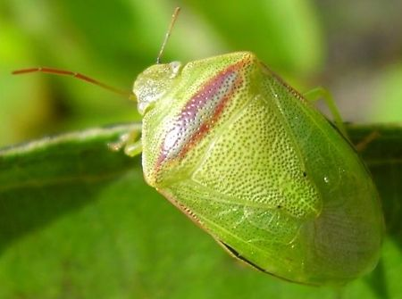 <https://www.agrolink.com.br/problemas/percevejo-verde-pequeno-da-soja\_40.html>

DESCRIÇÃO: OVO: PRETO, EM FORMA DE BARRIL, COM PELOS NA PORÇÃO SUPERIOR,  [NINFA](http://54.94.188.1/listapragas/praga.php?id=2525#modal-container-904): A ESPÉCIE TEM CINCO [INSTARES](http://54.94.188.1/listapragas/praga.php?id=2525#modal-container-903), NO PRIMEIRO INSTAR, A COR DAS NINFAS, NA PARTE DORSAL, É COMO FERRUGEM, SEM PONTUAÇÕES. JÁ O [ABDOME](http://54.94.188.1/listapragas/praga.php?id=2525#modal-container-840) É DE VERMELHO A AMARELADO. NO SEGUNDO INSTAR O ABDOME ADQUIRE PONTUAÇÕES FERRUGÍNEAS. NO TERCEIRO INSTAR ELA CRESCE NO QUARTO INSTAR É POSSÍVEL NOTAR TRÊS FAIXAS LONGITUDINAIS DE COR FERRUGÍNEA NA CABEÇA E 4 FAIXAS NO CORPO QUE SÃO INTERCALADAS POR FAIXAS AMARELAS, NO QUINTO INSTAR, OS INDIVÍDUOS TÊM CORPO AMARELADO, COM PONTOS FERRUGÍNEOS.  ADULTO: COR ESVERDEADA BRILHANTE, QUE SE TORNA PÁLIDA COM O PASSAR DO TEMPO, TEM MANCHA ESCURA NO DORSO DO CORPO.

REFERENCIA: <<https://www.agrolink.com.br/problemas/percevejo-verde-pequeno-da-soja_40.html>>

REFERENCIA: <<https://es.wikipedia.org/wiki/Piezodorus_guildinii>>

REFERENCIA: < http://www.defesavegetal.net/piezgu>

NOME: *CURICTA BRASILIENSIS*

FAMILIA: NEPIDAE

ORDEM: HEMIPTERA

SUBFAMILIA: NÃO ENCONTRADO

NOME POPULAR: NÃO ENCONTRADO

HABITAT: NÃO ENCONTRADO

DANOS: NÃO ENCONTRADO

FOTOS: NÃO ENCONTRADO

APARÊNCIA (COR):

DESCRIÇÃO: NÃO ENCONTRADO

NOME: *CYRTOMENUS* SP

FAMILIA: CYDNIDAE

SUBFAMILIA: NÃO ENCONTRADO

NOME POPULAR:   
PERCEVEJO-PRETO-DA-RAIZ

HABITAT: NÃO ENCONTRADO

ORDEM: HEMIPTERA

APARÊNCIA (COR):

DANOS: A CARACTERÍSTICA DESTES INSETOS É O ATAQUE NAS RAÍZES E VAGENS, COMPROMETENDO ASSIM O DESENVOLVIMENTO E A PRODUÇÃO DAS PLANTAS. AO SUGAREM A SEIVA, TAMBÉM PROVOCAM O MURCHAMENTO DA PLANTA. O ATAQUE DESSA PRAGA É EM REBOLEIRAS.

FOTOS

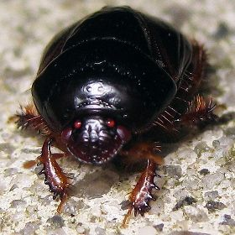 <https://www.agrolink.com.br/problemas/percevejo-preto\_2012.html>

DESCRIÇÃO: NÃO ENCONTRADO

REFERENCIA: <<http://www.defesavegetal.net/cyrmir>>

NOME: *PROXYS ALBOPUNCTULATUS* (PALISOT DE BEAUVOIS 1805)

FAMILIA: PENTATOMIDAE

NOME POPULAR: NÃO ENCONTRADO

SUBFAMILIA: NÃO ENCONTRADO

ORDEM: HEMIPTERA

HABITAT: NÃO ENCONTRADO

APARÊNCIA (COR):

DANOS: NÃO ENCONTRADO

FOTOS

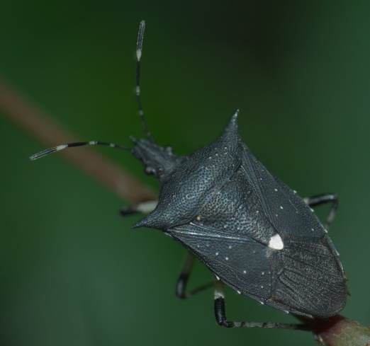

< https://en.wikipedia.org/wiki/Proxys>

DESCRIÇÃO: NÃO ENCONTRADO

NOME: *NYSIUS* SP

FAMILIA: LYGAEIDAE

ORDEM: HEMIPTERA

SUBFAMILIA: NÃO ENCONTRADO

NOME POPULAR: NÃO ENCONTRADO

APARÊNCIA (COR):

HABITAT: NÃO ENCONTRADO

DANOS: NÃO ENCONTRADO

FOTOS

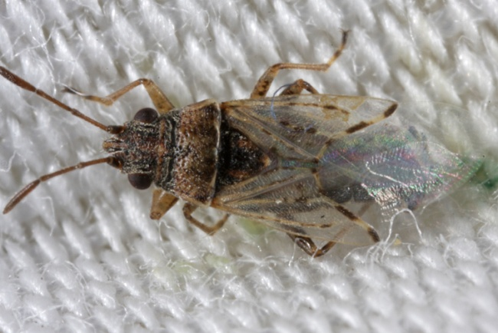

<https://calphotos.berkeley.edu/cgi/img\_query?enlarge=0000+0000+0409+1117>

DESCRIÇÃO: NÃO ENCONTRADO

NOME: *APIOMERUS* SP.

FAMILIA: REDUVIIDAE

NOME POPULAR: PERCEVEJO PREDADOR, **ASSASSINOS DE ABELHAS**

SUBFAMILIA: ‎[HARPACTORINAE](https://en.wikipedia.org/wiki/Harpactorinae)

APARÊNCIA (COR): NÃO ENCONTRADO

ORDEM: HEMIPTERA

HABITAT: NÃO ENCONTRADO

DANOS: NÃO ENCONTRADO

FOTOS

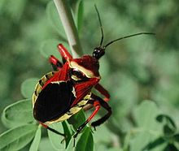

< https://en.wikipedia.org/wiki/Apiomerus>

DESCRIÇÃO: NÃO ENCONTRADO

REFERENCIA:< https://en.wikipedia.org/wiki/Apiomerus>

REFERENCIA:< http://www.bio.ufpr.br/portal/pragasplantas/wp-content/uploads/sites/12/2013/11/manualinsetosbeneficosalgodao.pdf>

NOME: *ONCOMETOPIA FACIALIS*

FAMILIA: CICADELLIDAE

ORDEM: HEMIPTERA

SUBFAMÍLIA: CICADELLINAE

## NOME POPULAR: CIGARRINHAS DA CVC

HABITAT

APARÊNCIA (COR): COROA DE COLORAÇÃO VIOLETA COM MANCHA PRETA SUBTRIANGULAR

DANOS: CRESCIMENTO VEGETATIVO DA PLANTA E ATACANDO OS ÓRGÃOS SUBTERRÂNEOS.

FOTOS

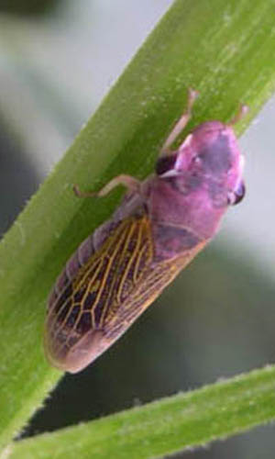 <http://www.defesavegetal.net/oncmfa>

DESCRIÇÃO: OS OVOS SÃO COLOCADOS PELAS FÊMEAS UM AO LADO DO OUTRO, EM UMA ÚNICA CAMADA E COBERTOS POR UMA FINA CAMADA DE CERA. ESTA ESPÉCIE TEM PREFERÊNCIA PELOS RAMOS MAIS DESENVOLVIDOS, E ENCONTRADA PRINCIPALMENTE NOS RAMOS ERETOS. AS NINFAS SÃO ESCURAS AO NASCEREM E TEM PERÍODO DE CRESCIMENTO DE 76 DIAS. MEDE CERCA DE 1,1 CM, TEM ASAS MARRONS, MESCLANDO ÁREAS TRANSPARENTES E DOURADAS, COM UMA MANCHA ESCURA NA PARTE POSTERIOR DA CABEÇA.

REFERENCIA:< http://www.defesavegetal.net/oncmfa>

NOME: *ORIUS INSIDIOSUS*

FAMILIA: ANTHOCORIDAE

ORDEM: HEMIPTERA

SUBFAMILIA: NÃO ENCONTRADO

NOME POPULAR: ORIUS INSIDIOSUS

HABITAT: NÃO ENCONTRADO

DANOS: NÃO ENCONTRADO

APARÊNCIA (COR): NÃO ENCONTRADO

FOTOS

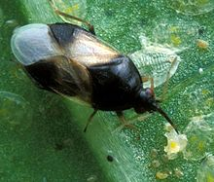 <https://en.wikipedia.org/wiki/Orius\_insidiosus>

DESCRIÇÃO: NÃO ENCONTRADO

NOME: *PANGAEUS* SP

FAMILIA: CYDNIDAE

ORDEM: HEMIPTERA

SUBFAMÍLIA: PENTATOMINAE

NOME POPULAR: NÃO ENCONTRADO

HABITAT: NÃO ENCONTRADO

DANOS: NÃO ENCONTRADO

APARÊNCIA (COR): NÃO ENCONTRADO

FOTOS: NÃO ENCONTRADO

DESCRIÇÃO: NÃO ENCONTRADO

NOME: *ZICCA NIGROPUNCTATA*

FAMILIA: COREIDAE

ORDEM: HEMIPTERA

SUBFAMÍLIA: COREINAE

NOME POPULAR: NÃO ENCONTRADO

HABITAT: NÃO ENCONTRADO

DANOS: NÃO ENCONTRADO

APARÊNCIA (COR): NÃO ENCONTRADO

FOTOS

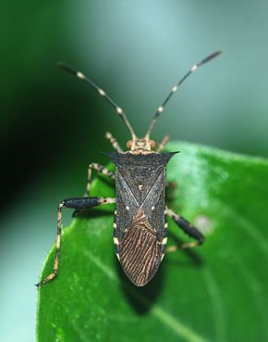

<https://fr.wikipedia.org/wiki/Zicca>

DESCRIÇÃO: NÃO ENCONTRADO

NOME: *PYEZODORUS GUILDINII*

FAMILIA: PENTATOMIDAE

ORDEM: HEMIPTERA

SUBFAMÍLIA: NÃO ENCONTRADO

NOME POPULAR: NÃO ENCONTRADO

HABITAT: NÃO ENCONTRADO

APARÊNCIA (COR): NÃO ENCONTRADO

DANOS: NÃO ENCONTRADO

FOTOS: NÃO ENCONTRADO

DESCRIÇÃO: NÃO ENCONTRADO

NOME: *SPHICTYRTUS* SP

FAMILIA: COREIDAE

ORDEM: HEMIPTERA

SUBFAMÍLIA: NÃO ENCONTRADO

NOME POPULAR: NÃO ENCONTRADO

APARÊNCIA (COR): NÃO ENCONTRADO

HABITAT: NÃO ENCONTRADO

DANOS: NÃO ENCONTRADO

FOTOS: NÃO ENCONTRADO

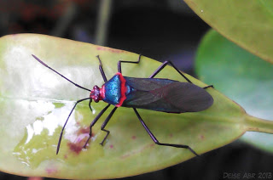<https://www.insetologia.com.br/2013/04/percevejo-sphictyrtus-em-brasilia.html>

DESCRIÇÃO: NÃO ENCONTRADO

NOME: *MORMIDEA MACULATA*

FAMILIA: PENTATOMIDAE

ORDEM: HEMIPTERA

SUBFAMÍLIA: NÃO ENCONTRADO

NOME POPULAR: NÃO ENCONTRADO

HABITAT: ARROZ

APARÊNCIA (COR): NÃO ENCONTRADO

DANOS: ESSA ESPÉCIE SUGA A SEIVA DAS FOLHAS E GRÃOS LEITOSOS, CAUSANDO CHOCHAMENTO E GESSAMENTO DOS GRÃOS, QUE SE QUEBRAM FACILMENTE AO SEREM BENEFICIADOS. AFETA A PLANTAÇÃO DE ARROZ

FOTOS

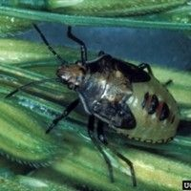 <https://www.agrolink.com.br/problemas/percevejo-do-arroz\_496.html>

DESCRIÇÃO: NÃO ENCONTRADO

REFERENCIA:< https://www.agrolink.com.br/problemas/percevejo-do-arroz\_496.html>

NOME: *SPARTOCERA* SPP

FAMILIA: COREIDAE

ORDEM: HEMIPTERA

SUBFAMÍLIA: NÃO ENCONTRADO

NOME POPULAR: NÃO ENCONTRADO

HABITAT: NÃO ENCONTRADO

APARÊNCIA (COR): NÃO ENCONTRADO

DANOS: NÃO ENCONTRADO

FOTOS: NÃO ENCONTRADO

DESCRIÇÃO: NÃO ENCONTRADO

NOME: *DIADITUS* SP.

FAMILIA: REDUVIIDAE

SUBFAMÍLIA: NÃO ENCONTRADO

ORDEM: HEMIPTERA

APARÊNCIA (COR): NÃO ENCONTRADO

NOME POPULAR: NÃO ENCONTRADO

HABITAT NÃO ENCONTRADO

DANOS: NÃO ENCONTRADO

FOTOS: NÃO ENCONTRADO

DESCRIÇÃO: NÃO ENCONTRADO